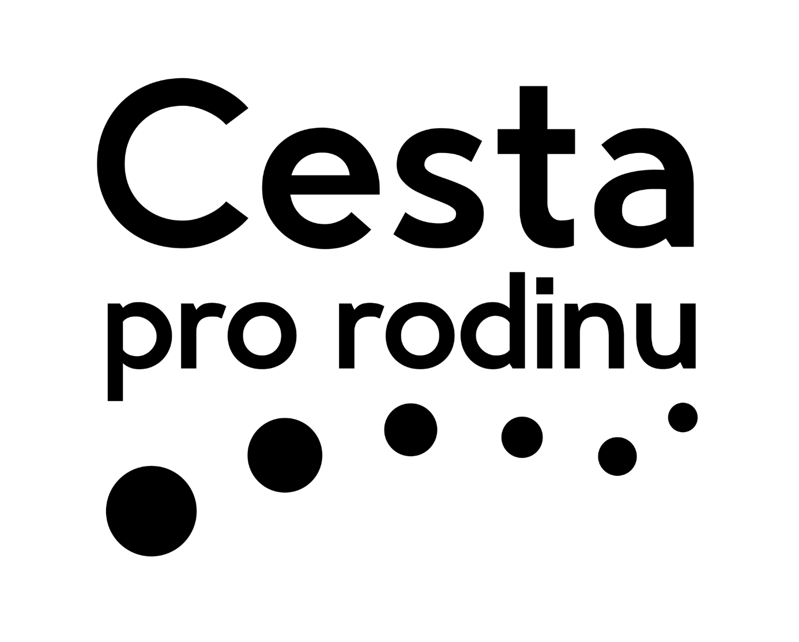
Rodinné centrum

Nádražní 22, Žamberk

tel. 465 614 555, 608 621 301

centrum@cestaprorodinu.cz

www.cestaprorodinu.cz

PŘESPÁVAČKA
v Klubu bez klíče

čtvrtek 9.3. 2023 od 18:00 – pátek 10.3. 2023 do 9:00
v Rodinném centru Nádražní 22, Žamberk

Jméno a příjmení dítěte ……………….……….......................................................................................................

Datum narození ……………………….............................. třída ..............................................................................

U svého dítěte chci upozornit na ……………………………………………………………………............................

Dítě bude následující den v 9h samo odcházet z akce domů. ANO NE

Jméno a příjmení zákonného zástupce………………………………………………………………………………...

Telefon ………………………………………………Email ………………………………………….……………………..

Souhlas s fotodokumentací

Já, níže podepsaná/ý ……………………………………, souhlasím, aby fotografie mého dítěte byly použity na:

(nehodící škrtněte)
- webové stránky Cesta pro rodinu ANO NE
- Facebook Rodinného centra ANO NE
- Facebook a Instagram Klubu bez klíče ANO NE
- kronika RC ANO NE

Fotografie budeme uchovávat pouze za účelem, který odsouhlasíte a po dobu 5let od vyjádření souhlasu. Tento souhlas je možné kdykoli odvolat.

Podpisem Přihlášky dávám souhlas organizaci Cesta pro rodinu, z.ú. se zpracováním a uchováním poskytnutých osobních údajů. Osobní údaje slouží pouze pro vnitřní potřeby organizace a nebudou zveřejňovány.

Souhlasím s pravidly a platebními podmínkami (viz. druhá strana).

V Žamberku dne……………………..….. Podpis zákonného zástupce……………………………………

Informace o akci:
- zahájení akce v 18:00, ukončení následující den v 9:00
- v programu jsou noční hry v prostorech Rodinného centra a promítání filmu s večeří
- večeře bude objednána z pizzerie v Žamberku; dítě si může vybrat pizzu, nebo jiné jídlo z nabídky restaurace tak, aby se vešlo do 150 Kč; zbylé peníze z uhrazené částky budou použity na provoz spojený s pořádáním akce
- s sebou šátek na zavázání očí, spacák a přezuvky
- možnost zapůjčení karimatky, deky a polštáře
- s sebou si děti mohou přinést popcorn, brambůrky, nebo jiné pochutiny k filmu
- účastníci budou mezi 8 až 9 h propouštěni, pakliže jste výše zvolili možnost samotného odchodu dítěte
- pokud budete své dítě vyzvedávat, prosím vyzvedněte jej nejpozději do 9:15.

Pravidla a platební podmínky:
- podmínkou přijetí je předání vyplněné přihlášky a zaplacení platby
- uskutečnění závisí na počtu přihlášených, v případě malého počtu bude akce zrušena a vybraná platba bude přihlášeným vrácena
- každý přihlášený je povinen dbát pokynů pracovníka organizace Cesta pro rodinu/koordinátora akce
- pokud se přihlášené dítě nebude moci dostavit, musí ho jeho zákonný zástupce omluvit
na tel. čísle 608 621 301
- v případě nerespektování pravidel a pokynů pracovníka, může být dítě z akce vyloučeno, o tomto kroku bude zákonný zástupce ihned informován
- za bezpečnost přihlášeného odpovídá organizace pouze po dobu trvání akce

Platbu 350 Kč je nutné uhradit do 28. 2. 2022 bezhotovostním převodem na účet:

číslo účtu: 198498157/0300
variabilní symbol: 2023
zpráva pro příjemce: příjmení a jméno účastníka

Pouze ve výjimečných případech je možné zaplatit hotově v kanceláři Centra pro rodinu, Nádražní 22, Žamberk.

Důležité kontakty:
informace, přihlášky – tel. 608 621 301 – zároveň kontaktní telefon v době konání akce

